**Uchwała Nr XVII/711/19  
Rady Miejskiej w Łodzi**

**z dnia 11 grudnia 2019 r.**

**w sprawie uchwalenia miejscowego planu zagospodarowania przestrzennego dla części obszaru miasta Łodzi obejmującej Park im. księcia Józefa Poniatowskiego, położonej w rejonie alei: Jana Pawła II i Adama Mickiewicza oraz ulic: Stefana Żeromskiego, Radwańskiej, Inżynierskiej i Parkowej.**

Na podstawie art. 18 ust. 2 pkt 5 i art. 40 ust. 1 ustawy z dnia 8 marca 1990 r. o samorządzie gminnym (Dz. U. z 2019 r. poz. 506, 1309, 1571, 1696 i 1815) oraz art. 14 ust. 8 i art. 20 ust. 1 ustawy z dnia 27 marca 2003 r. o planowaniu i zagospodarowaniu przestrzennym (Dz. U. z 2018 r. poz. 1945 oraz z 2019 r. poz. 60, 235, 730, 1009, 1524, 1696, 1716 i 1815), Rada Miejska w Łodzi

**uchwala, co następuje:**

**Rozdział 1  
Przepisy ogólne**

§ 1. 1. Przedmiotem uchwały są ustalenia miejscowego planu zagospodarowania przestrzennego dla części obszaru miasta Łodzi obejmującej Park im. księcia Józefa Poniatowskiego, położonej w rejonie alei: Jana Pawła II i Adama Mickiewicza oraz ulic: Stefana Żeromskiego, Radwańskiej, Inżynierskiej i Parkowej, zwanego dalej „planem”, wraz z integralnymi jej częściami w postaci:

1) rysunku planu wykonanego na mapie sytuacyjno-wysokościowej w skali 1:1 000, stanowiącego załącznik Nr 1 do uchwały;

2) rozstrzygnięcia o sposobie rozpatrzenia uwag do projektu planu wniesionych w związku z wyłożeniem do publicznego wglądu, stanowiącego załącznik Nr 2 do uchwały;

3) rozstrzygnięcia o sposobie realizacji, zapisanych w planie, inwestycji z zakresu infrastruktury technicznej, które należą do zadań własnych gminy oraz zasadach ich finansowania, zgodnie z przepisami o finansach publicznych, stanowiącego załącznik Nr 3 do uchwały.

2. Granice obszaru objętego planem określono na rysunku planu, o którym mowa w ust. 1 pkt 1.

§ 2. Stwierdza się, że plan nie narusza ustaleń „Studium uwarunkowań i kierunków zagospodarowania przestrzennego miasta Łodzi”, uchwalonego uchwałą Nr LXIX/1753/18 Rady Miejskiej w Łodzi z dnia 28 marca 2018 r., zmienioną uchwałą Nr VI/215/19 Rady Miejskiej w Łodzi z dnia 6 marca 2019 r.

§ 3. 1. Ze względu na brak podstaw wynikających ze stanu faktycznego, w planie nie określa się:

1) zasad ochrony dóbr kultury współczesnej;

2) granic i sposobów zagospodarowania terenów górniczych, a także obszarów szczególnego zagrożenia powodzią, obszarów osuwania się mas ziemnych, krajobrazów priorytetowych określonych w audycie krajobrazowym oraz w planach zagospodarowania przestrzennego województwa;

3) sposobu i terminu tymczasowego zagospodarowania, urządzania i użytkowania terenów.

2. Rysunek planu zawiera ustalenia obowiązujące oraz oznaczenia informacyjne, zgodnie z legendą zamieszczoną na rysunku planu.

3. Zasady zabudowy i zagospodarowania oraz sposoby użytkowania poszczególnych terenów wyznaczonych liniami rozgraniczającymi określa się łącznie na podstawie:

1) ustaleń ogólnych zawartych w rozdziale 2;

2) ustaleń szczegółowych zawartych w rozdziale 3;

3) ustaleń obowiązujących zawartych na rysunku planu.

4. Położenie linii rozgraniczających i linii zabudowy w miejscach, które nie zostały zwymiarowane na rysunku planu, należy ustalać poprzez odczyt rysunku planu  
w oparciu o jego skalę.

§ 4. 1. Określenia stosowane w uchwale należy rozumieć jako:

1) cechy historyczne zabytku - elementy zabytku stanowiące wartość historyczną, artystyczną lub naukową, określone na podstawie akt archiwalnych i dokumentów ewidencyjnych;

2) dach płaski - dach o spadkach połaci do 15º;

3) elewacja frontowa - elewację budynku zlokalizowaną od strony przestrzeni publicznej;

4) front działki - odcinek granicy działki budowlanej przylegającej do drogi publicznej, z którego odbywa się główny wjazd lub wejście na tę działkę;

5) infrastruktura techniczna - przewody i urządzenia oraz obiekty budowlane: wodociągowe, kanalizacyjne, ciepłownicze, elektroenergetyczne, gazowe i telekomunikacyjne;

6) instalacja artystyczna **-** konstrukcję przestrzenną realizowaną w celu podniesienia estetyki miejsca;

7) linia rozgraniczająca - wyznaczoną na rysunku planu linię ciągłą, stanowiącą granicę między terenami o różnym przeznaczeniu lub różnych zasadach zagospodarowania;

8) linia zabudowy nieprzekraczalna - wyznaczoną na rysunku planu linię określającą część działki budowlanej, na której możliwe jest lokalizowanie budynków, z zakazem jej przekraczania, który nie dotyczy:

a) elementów wejścia do budynku, takich jak: schody, pochylnia, podest, rampa, zadaszenie,

b) elementów nadwieszeń, takich jak: łącznik, balkon, wykusz, gzyms, okap dachu,

c) tarasów, werand i ogrodów zimowych,

d) podziemnych części budynku i urządzeń budowlanych związanych z budynkiem,

e) instalacji artystycznych,

f) zewnętrznych warstw izolacji termicznej okładzin oraz zewnętrznych elementów komunikacji pionowej, takich jak klatki schodowe i szyby windowe - wyłącznie w przypadku budynków istniejących;

9) linia zabudowy obowiązująca - rodzaj linii zabudowy nieprzekraczalnej, wzdłuż której obowiązuje sytuowanie minimum 70% powierzchni ściany frontowej budynku;

10) linia zabudowy pierzejowej - rodzaj linii zabudowy nieprzekraczalnej, wzdłuż której obowiązuje sytuowanie ściany frontowej budynku na całej jej długości, z dopuszczeniem niewypełnienia całej długości linii w przypadku:

a) występowania otworów okiennych lub drzwiowych w ścianie budynku usytuowanego bezpośrednio przy granicy na działce sąsiedniej,

b) rozbudowy zabytku oraz odtworzenia lub przywrócenia cech historycznych zabytku;

11) miejsce zmiany linii zabudowy - wskazany na rysunku planu punkt, w którym następuje zmiana rodzaju linii zabudowy;

12) podniesienie standardów jakości użytkowania - działania budowlane przy budynkach istniejących obejmujące w szczególności dobudowę: ciągów komunikacji pionowej, łączników pomiędzy budynkami, tarasów, werand, ogrodów zimowych, przeszkleń podwórek;

13) przepisy odrębne - przepisy prawa powszechnie obowiązującego, w szczególności ustawy i rozporządzenia, a także akty prawa miejscowego obowiązującego na obszarze miasta Łodzi;

14) przeznaczenie terenu - obiekty budowlane i urządzenia budowlane oraz zagospodarowanie tworzące całość funkcjonalną, określone ustaleniami planu na danym terenie odpowiednio:

a) przeznaczenie podstawowe - przeznaczenie, które przeważa na danej działce,

b) przeznaczenie uzupełniające - przeznaczenie, które uzupełnia przeznaczenie podstawowe;

15) rzeźba plenerowa - wolnostojące dzieło rzeźbiarskie, mające cechy dzieła sztuki, pełniące funkcje ozdobne;

16) system NCS - system opisu barw publikowany w formie wzorników kolorów; oznaczenie koloru składa się z: napisu „NCS S”, czterech cyfr, z których pierwsze dwie oznaczają procentową zawartość czerni, kolejne dwie - poziom chromatyczności oraz, po myślniku, symbolu koloru oznaczającego procentową zawartość kolorów (żółtego - Y,  
czerwonego - R, niebieskiego - B, zielonego - G) lub kolor neutralny - N;

17) system RAL - system opisu barw publikowany w formie wzorników kolorów; oznaczenie koloru składa się z napisu „RAL” oraz czterech cyfr, z których pierwsze dwie oznaczają przynależność koloru do umownie określonych grup odcieni (RAL10xx - grupa odcieni żółtych, RAL90xx - grupa odcieni białych i czarnych);

18) tablica informacyjna - przedmiot materialny przeznaczony lub służący do ekspozycji treści informacyjnych niestanowiący reklamy o płaskiej powierzchni wraz z jego elementami konstrukcyjnymi i zamocowaniami;

19) teren - wydzielone liniami rozgraniczającymi lub liniami granic opracowania planu nieruchomości lub ich części, oznaczone symbolami liczbowymi i literowymi, z których liczby oznaczają numer porządkowy terenu, a litery podstawowe przeznaczenie terenu;

20) uchwała - niniejszą uchwałę Rady Miejskiej w Łodzi;

21) usługi lokalne - nieuciążliwe usługi z zakresu: oświaty, wychowania, ochrony zdrowia, opieki społecznej, kultury, rekreacji, turystyki, gastronomii, administracji, biurowości, finansów, rzemiosła usługowego oraz zamieszkania zbiorowego;

22) usługi uciążliwe - działalność usługową powodującą przekroczenie standardów i norm środowiskowych obowiązujących dla przeznaczenia podstawowego terenu;

23) ustawa - ustawę z dnia 27 marca 2003 r. o planowaniu i zagospodarowaniu przestrzennym, o ile z treści przepisu nie wynika inaczej;

24) wskaźnik powierzchni biologicznie czynnej - udział procentowy terenu biologicznie czynnego w powierzchni działki budowlanej;

25) wskaźnik powierzchni zabudowy - udział procentowy powierzchni wyznaczonej przez rzuty pionowe części nadziemnych wszystkich budynków w ich obrysie zewnętrznym w powierzchni działki budowlanej;

26) wysokość parteru elewacji frontowej - określony w metrach wymiar pionowy fragmentu elewacji frontowej budynku mierzony od poziomu terenu do poziomu spodu elementu architektonicznego oddzielającego pierwszą kondygnację nadziemną od kondygnacji wyższych;

27) wysokość zabudowy - określoną w metrach wysokość obiektu budowlanego mierzoną od najniższego poziomu gruntu w miejscu jego lokalizacji do najwyższego punktu jego konstrukcji, a dla budynków - do najwyższego punktu dachu;

28) zabudowa frontowa - zabudowę o funkcji określonej podstawowym przeznaczeniem terenu, lokalizowaną na działce budowlanej od strony przestrzeni publicznych, która nie obejmuje wolnostojących obiektów pomocniczych, gospodarczych i technicznych, chyba że z ustaleń planu wynika inaczej;

29) zabudowa istniejąca - budynki istniejące lub posiadające ostateczną decyzję o pozwoleniu na budowę w dniu wejścia w życie planu.

2. Określenia użyte w planie, a niezdefiniowane w ust. 1, dotyczące zagadnień przewidzianych ustawą lub przepisami odrębnymi przywołanymi w treści uchwały, należy rozumieć w sposób określony w ustawie lub w tych przepisach, a w przypadku braku definicji **-** w rozumieniu powszechnym.

**Rozdział 2**  
**Ustalenia dla całego obszaru objętego planem**

§ 5. Ustala się następujące zasady ochrony i kształtowania ładu przestrzennego:

1) ochronę walorów przyrodniczych, krajobrazowych i kulturowych Parku im. księcia Józefa Poniatowskiego i jego otoczenia;

2) tereny przeznaczone w planie na cele zabudowy zalicza się do obszarów zabudowy śródmiejskiej w rozumieniu przepisów odrębnych z zakresu budownictwa;

3) w zakresie lokalizacji zabudowy:

a) nakaz sytuowania zabudowy zgodnie z liniami zabudowy określonymi na rysunku planu,

b) w terenach 1MW/U i 1U zakaz lokalizacji zabudowy innej niż frontowa w odległości mniejszej niż 12 m od linii zabudowy wyznaczonej od drogi publicznej,

c) zakaz lokalizacji tymczasowych obiektów usługowo-handlowych, z wyjątkiem obiektów dopuszczonych w przestrzeniach publicznych oraz na terenie oznaczonym symbolem 1ZP,

d) dopuszczenie sytuowania ścian budynków bez otworów okiennych lub drzwiowych bezpośrednio przy granicy z sąsiednią działką budowlaną w następujących przypadkach:

- na sąsiedniej działce budowlanej istnieje zabudowa bezpośrednio przy tej granicy,

- budynek stanowi zabudowę frontową lokalizowaną w linii zabudowy pierzejowej,

e) dla zabudowy istniejącej o funkcji zgodnej z przeznaczeniem terenu, a niespełniającej wymagań określonych w lit. a:

- zlokalizowanej w całości poza liniami zabudowy - dopuszczenie wyłącznie remontu lub przebudowy,

- zlokalizowanej w części poza liniami zabudowy - dopuszczenie remontu, przebudowy i nadbudowy do parametrów określonych w planie oraz rozbudowy uwzględniającej wyznaczone na rysunku planu linie zabudowy,

- zlokalizowanej w obrębie linii zabudowy - dopuszczenie remontu, przebudowy, nadbudowy i rozbudowy bez konieczności jej realizacji w linii zabudowy obowiązującej lub pierzejowej;

4) w zakresie wskaźników i parametrów zabudowy:

a) nakaz kształtowania zabudowy zgodnie ze wskaźnikami i parametrami określonymi w ustaleniach szczegółowych, zawartych w rozdziale 3,

b) wskaźnik intensywności zabudowy określony w ustaleniach szczegółowych, zawartych w rozdziale 3, dotyczy kondygnacji nadziemnych, dla kondygnacji podziemnych dopuszczenie maksymalnej intensywności zabudowy 1,0,

c) dla zabudowy istniejącej o funkcji zgodnej z przeznaczeniem terenu, a niespełniającej wymagań określonych w lit. a:

- nieosiągającej minimalnej intensywności lub minimalnej wysokości zabudowy - dopuszczenie remontu, przebudowy oraz wykonania innych robót budowlanych polegających na doprowadzeniu do zgodności z przepisami odrębnymi z zakresu budownictwa lub podniesieniu standardów jakości użytkowania, bez konieczności osiągnięcia parametrów określonych w planie,

- równej lub przekraczającej maksymalną wysokość zabudowy - dopuszczenie zwiększenia wysokości o maksimum 1 m - wyłącznie w przypadku zmiany formy dachu;

5) w zakresie kształtowania zabudowy:

a) nakaz kształtowania elewacji frontowych budynków sytuowanych w linii zabudowy pierzejowej z uwzględnieniem zasad kompozycji obejmujących:

- zwiększenie wysokości parteru elewacji frontowej, zgodnie z ustaleniami szczegółowymi,

- wyodrębnienie kondygnacji parteru gzymsem, boniowaniem, inną odmienną fakturą lub formą,

- zwieńczenie ściany gzymsem, attyką lub innym działaniem architektonicznym,

b) nakaz ukształtowania wskazanych na rysunku planu elewacji wymagających szczególnego opracowania architektonicznego poprzez harmonijną kompozycję całej elewacji, przy zastosowaniu co najmniej jednego z następujących rozwiązań:

- wykonanie detalu architektonicznego,

- montaż instalacji artystycznej lub wykonanie muralu,

- zagospodarowanie zielenią,

c) dopuszczenie przekroczenia linii rozgraniczającej z terenem przestrzeni publicznej wyłącznie takimi elementami budynku jak:

- balkon, wykusz - wyłącznie w przypadku granicy z drogą publiczną,

- gzyms, okap dachu, instalacja artystyczna, podpora konstrukcyjna, łącznik,

- elementy wejścia do budynku służące likwidacji barier architektonicznych oraz zewnętrzne warstwy izolacji termicznej i okładziny powyżej poziomu parteru - wyłącznie w przypadku budynków istniejących,

d) kierunek głównej kalenicy dachu budynków frontowych lokalizowanych w linii zabudowy pierzejowej - równoległy do linii zabudowy;

6) w zakresie kolorystyki oraz materiałów wykończeniowych elewacji i dachów:

a) nakaz stosowania nie więcej niż trzech materiałów wykończeniowych dla ścian spośród: tynku, kamienia, betonu architektonicznego, metalu, włókno-cementu, ceramiki budowlanej, drewna, szkła,

b) nakaz stosowania nie więcej niż trzech kolorów dla ścian spośród:

- naturalnej kolorystyki materiałów wykończeniowych, takich jak: ceramika budowlana, kamień naturalny, metal, drewno, szkło,

- dla powierzchni malowanych lub struktur barwionych - odpowiadających w systemie NCS barwom o oznaczeniu z zakresu podanego w tabeli:

|  |  |  |  |  |
| --- | --- | --- | --- | --- |
| System  i edycja | Zawartość czerni  (dwie pierwsze cyfry) | Poziom chromatyczności  (dwie kolejne cyfry) | Symbol koloru  (po myślniku) | Opis barw |
| NCS S | maks. 40 | maks. 20 | od G30Y do G90Y,  Y,  od Y10R do Y80R | neutralne, biele, szarości, ugry, przełamane róże, oliwkowe zielenie |
| 45 lub 50 | maks. 10 |
| maks. 75 | maks. 02 | pełny zakres | neutralne,  biele, szarości, grafity |

c) nakaz stosowania dla zewnętrznej stolarki i zewnętrznej ślusarki naturalnej kolorystyki drewna i metalu lub kolorystyki spośród barw odpowiadających w systemie RAL barwie: szarej - 7001, 7010 lub 7039, ciemnobrązowej - 8015 - 8017, zielonej - 6000, 6001, ciemnozielonej - 6005, 6028, kości słoniowej - 1014, perłowej - 1013 lub białej - 9003,

d) dla dachów innych niż płaskie - nakaz stosowania pokrycia wyłącznie w postaci:

- blachy lub materiału bitumicznego w kolorze: ceglastym, brązowym, szarym, grafitowym lub naturalnym,

- dachówki w kolorze: ceglastym, szarym lub grafitowym,

- szkła,

e) dopuszczenie innych rozwiązań materiałowych i kolorystycznych niż wymienione  
w lit. a-d w przypadku:

- zastosowania rozwiązań kolorystycznych i materiałowych wynikających z cech historycznych zabytku,

- indywidualnego opracowania artystycznego ścian w postaci muralu lub instalacji artystycznej,

- akcentów lub detali architektonicznych o powierzchni mniejszej niż 5% elewacji, a dla obiektów użyteczności publicznej mniejszej niż 20%;

7) w zakresie lokalizowania obiektów i urządzeń technicznych:

a) zakaz umieszczania na elewacjach frontowych elementów technicznego wyposażenia budynków, takich jak: klimatyzatory, anteny, przewody kominowe, za wyjątkiem instalacji służących iluminacji budynków,

b) zakaz umieszczania na połaciach dachowych położonych od strony terenów dróg publicznych urządzeń technicznych służących wentylacji i klimatyzacji, masztów telekomunikacyjnych i anten,

c) dopuszczenie umieszczania na elewacjach frontowych skrzynek przyłączy infrastruktury technicznej, a skrzynek przyłączy gazowych również na ogrodzeniach, wyłącznie jako wbudowanych w ścianę lub ogrodzenie oraz pod warunkiem zastosowania kolorystyki dla widocznej części skrzynek odpowiadającej barwie elewacji lub ogrodzenia, w które są wbudowane, lub w kolorze grafitowym odpowiadającym barwie 7016 w systemie RAL,

d) dopuszczenie umieszczania masztów telekomunikacyjnych wyłącznie na dachach budynków o wysokości nie mniejszej niż 18,5 m,

e) dopuszczenie zakładania na obiektach budowlanych elementów trakcji, znaków i sygnałów drogowych lub innych urządzeń bezpieczeństwa ruchu drogowego, urządzeń służących do zapewnienia bezpieczeństwa publicznego, a także urządzeń niezbędnych do korzystania z nich, w rozumieniu przepisów odrębnych z zakresu gospodarki nieruchomościami;

8) sposób oznakowania przeszkodowego obiektów budowlanych o wysokości 50,0 m i większej, zgodnie z przepisami odrębnymi z zakresu prawa lotniczego;

9) w zakresie powierzchni nowo wydzielanych działek budowlanych:

a) obowiązują parametry określone w ustaleniach szczegółowych, zawartych w rozdziale 3,

b) parametry te nie dotyczą działek:

- wydzielonych pod nowe drogi publiczne oraz wewnętrzne, poszerzenie dróg istniejących i pod urządzenia infrastruktury technicznej,

- powstałych w wyniku podziałów prowadzonych po wyznaczonych na rysunku planu liniach rozgraniczających.

§ 6. Ustala się następujące wymagania wynikające z potrzeb kształtowania przestrzeni publicznych, do których na obszarze planu należą tereny zieleni urządzonej publicznej, oznaczonej symbolem 1ZP i dróg publicznych, oznaczonych symbolami 1KDZ+T i 2KDZ:

1) w zakresie zasad umieszczania tymczasowych obiektów usługowo-handlowych - dopuszczenie lokalizowania obiektów towarzyszących imprezom plenerowym i sportowym na okres nie dłuższy niż czas trwania imprezy - w sposób niekolidujący z funkcjami i sposobem zagospodarowania terenów;

2) nakaz stosowania tablic i znaków informacyjnych zgodnych z systemem informacji miejskiej (SIM) z wyłączeniem regulaminów i tablic z nazwą terenu zieleni;

3) nakaz wkomponowania naziemnych urządzeń technicznych w zagospodarowanie terenu;

4) nakaz stosowania rozwiązań technicznych uwzględniających potrzeby osób niepełnosprawnych.

§ 7. 1. Ustala się granice terenów rozmieszczenia inwestycji celu publicznego o znaczeniu lokalnym**,** które stanowią wskazane na rysunku planu linie rozgraniczające terenów:

1) dróg publicznych, oznaczonych symbolami 1KDZ+T i 2KDZ;

2) publicznie dostępnego samorządowego parku, oznaczonego symbolem 1ZP;

3) szkoły publicznej, oznaczonej symbolem 1UO;

4) zabudowy mieszkaniowej, służącej rozwojowi społecznego budownictwa czynszowego, oznaczonej symbolem 1MW/U.

2. Dopuszcza się lokalizację inwestycji celu publicznego o znaczeniu lokalnym w granicach terenów niewymienionych w ust. 1 pod warunkiem ich zgodności z przeznaczeniem terenów.

3. Wskazuje się, że dla nieruchomości przeznaczonych pod zabudowę mieszkaniową, położonych w granicach terenów wymienionych w ust. 1 pkt 4, realizacja zabudowy zgodnej z planem służąca rozwojowi społecznego budownictwa czynszowego, następuje w ramach realizacji inwestycji celu publicznego.

§ 8. Ustala się następujące zasady i warunki sytuowania tablic informacyjnych **-** zakaz stosowania tablic informacyjnych:

1) powodujących zasłanianie bądź przesłanianie: znaków systemu informacji miejskiej (SIM), kamer wizyjnych monitoringu miejskiego, detali architektonicznych, otworów okiennych, drzwiowych i wentylacyjnych;

2) utrudniających poruszanie się, w tym ograniczających przejścia i dojazdy;

3) emitujących pulsujące lub fosforyzujące światło, w tym w szczególności ze zmienną ekspozycją obrazu i zmiennym natężeniem światła.

§ 9. Ustala się następujące zasady ochrony środowiska, przyrody i krajobrazu oraz zasady kształtowania krajobrazu:

1) nakaz zachowania standardów jakości środowiska na granicy działki budowlanej, do której inwestor posiada tytuł prawny, odpowiednich dla przeznaczenia terenu określonego dla działek sąsiednich;

2) zakaz lokalizacji przedsięwzięć mogących zawsze znacząco oddziaływać na środowisko, z wyłączeniem inwestycji celu publicznego;

3) zakaz lokalizacji przedsięwzięć mogących potencjalnie znacząco oddziaływać na środowisko, z wyłączeniem zabudowy mieszkaniowej, usługowej, garaży, parkingów samochodowych, dróg i infrastruktury technicznej;

4) w zakresie ochrony i kształtowania zieleni - nakaz zachowania istniejącego zagospodarowania terenów zieleni urządzonej, z dopuszczeniem jej rewaloryzacji poprzez: uporządkowanie istniejącej zieleni, wykonanie nowych nasadzeń drzew, krzewów, roślin i bylin oraz rekultywację trawników, w sposób kontynuujący zasady kompozycji i doboru gatunkowego;

5) w zakresie ochrony powietrza:

a) nakaz stosowania do celów grzewczych źródeł ciepła bezemisyjnych lub o niewielkiej intensywności emisji, spełniających wymagania standardów jakości powietrza,

b) dopuszczenie wykorzystania odnawialnych źródeł energii dla realizacji zaopatrzenia w energię elektryczną i ciepło, z wyłączeniem urządzeń wytwarzających energię o mocy przekraczającej 100 kW oraz wykorzystujących energię wiatru;

6) w zakresie ochrony wód:

a) nakaz zaopatrzenia w wodę z miejskiej sieci wodociągowej,

b) dopuszczenie zaopatrzenia w wodę z indywidualnego ujęcia wody podziemnej,

c) nakaz odprowadzania ścieków bytowych w oparciu o miejską sieć kanalizacji sanitarnej lub ogólnospławnej,

d) dopuszczenie zagospodarowania wód opadowych i roztopowych w granicach terenu oraz odprowadzania ich do gruntu na warunkach określonych w przepisach odrębnych, w celu ograniczenia ich odpływu do sieci kanalizacji deszczowej lub ogólnospławnej,

e) nakaz stosowania rozwiązań umożliwiających retencjonowanie nadmiaru wód opadowych i roztopowych, spływających z powierzchni szczelnych: dachów, ulic i placów, przed ich odprowadzeniem do miejskiej sieci kanalizacji deszczowej lub ogólnospławnej,

f) nakaz stosowania rozwiązań technicznych uniemożliwiających przenikanie zanieczyszczeń do wód podziemnych;

7) w zakresie ochrony ziemi - nakaz urządzenia dla każdej nieruchomości miejsca do czasowego gromadzenia odpadów stałych, zgodnie z przepisami odrębnymi dotyczącymi utrzymania czystości i porządku;

8) w zakresie ochrony przed polami elektromagnetycznymi:

a) zakaz lokalizacji obiektów, urządzeń i sieci infrastrukturalnych, które powodują przekroczenie dopuszczalnych poziomów pól elektromagnetycznych w środowisku określonych w przepisach odrębnych z zakresu ochrony środowiska w obrębie budynków z pomieszczeniami przeznaczonymi na pobyt ludzi, w rozumieniu przepisów odrębnych z zakresu budownictwa,

b) dopuszczenie lokalizacji obiektów infrastruktury telekomunikacyjnej o nieznacznym oddziaływaniu w rozumieniu przepisów odrębnych z zakresu rozwoju usług i sieci telekomunikacyjnych;

9) w zakresie ochrony przed hałasem tereny oznaczone na rysunku planu symbolami: 1MW/U, 1U, 1UO i 1UKR, zalicza się do terenów chronionych akustycznie, określonych jako „tereny w strefie śródmiejskiej miast powyżej 100 tys. mieszkańców”, w rozumieniu przepisów odrębnych z zakresu ochrony środowiska.

§ 10. Ustala się następujące zasady ochrony dziedzictwa kulturowego i zabytków, w tym krajobrazów kulturowych:

1) wskazuje się zabytek wpisany do rejestru zabytków, oznaczony na rysunku planu symbolem R oraz liczbą i wymieniony w tabeli w ustaleniach szczegółowych, dla którego prowadzenie działań inwestycyjnych wymaga pozwolenia właściwego organu, zgodnie z przepisami odrębnymi z zakresu ochrony zabytków;

2) wprowadza się strefę ochrony konserwatorskiej elementów rozplanowania oraz zabytków, obejmującą cały obszar planu, stanowiącą fragment historycznego układu urbanistycznego, dla której ustala się:

a) nakaz zachowania historycznego układu przestrzennego Parku im. księcia Józefa Poniatowskiego, w tym:

- głównej osi kompozycyjnej,

- głównych wejść do Parku,

- układu kompozycyjnego głównych alei,

- dwóch stylów kompozycyjnych - geometrycznego (ogrody francuskie) i swobodnego (krajobrazowego parku angielskiego),

- elementów rozplanowania zagospodarowania i zabudowy, takich jak: staw wraz z wysepkami i mostkami, altana, korty tenisowe, cmentarze wojenne, amfiteatr i willa z dopuszczeniem działań inwestycyjnych zgodnie z ustaleniami ogólnymi i szczegółowymi,

b) nakaz kształtowania zabudowy z uwzględnieniem elementów krajobrazu kulturowego poprzez:

- utrzymanie funkcji zabudowy w przewadze mieszkaniowej wielorodzinnej i usługowej, w tym usług oświaty,

- zachowanie i kontynuowanie pierzejowego układu zabudowy frontowej wzdłuż ul. Radwańskiej,

c) nakaz zachowania historycznych granic działek, wskazanych na rysunku planu  
w kompozycji elewacji frontowych budynków nowo projektowanych, w ramach przedsięwzięć budowlanych obejmujących więcej niż jedną działkę;

3) wskazuje się zabytki wpisane do gminnej ewidencji zabytków, oznaczone na rysunku planu symbolem E oraz kolejną liczbą i wymienione w tabelach w ustaleniach szczegółowych, dla których ustala się ochronę poprzez:

a) nakaz trwałego zachowania zabytków zgodnie z przepisami odrębnymi z zakresu ochrony zabytków,

b) dla budynków:

- zakaz nadbudowy,

- dopuszczenie prowadzenia robót budowlanych polegających wyłącznie na:

--odtworzeniu cech historycznych zabytku, które uległy zniszczeniu lub wtórnym przekształceniom,

--remoncie i przebudowie, rozbudowie i zmianie geometrii dachu, zgodnie z zasadami określonymi w pkt. 4-6 oraz w ustaleniach szczegółowych pod warunkiem uwzględnienia cech historycznych zabytków,

c) w miejscu zabytku, który uległ całkowitemu zniszczeniu, zakaz realizacji nowej zabudowy innej niż budowa budynku według cech historycznych zniszczonego zabytku, z dopuszczeniem zmian zgodnie z zasadami określonymi w pkt. 4-6 oraz w ustaleniach szczegółowych dotyczących zabytków;

4) dopuszcza się remont i przebudowę budynków wpisanych do gminnej ewidencji zabytków, z zachowaniem poniższych warunków:

a) zakaz termomodernizacji elewacji budynków w sposób powodujący zatarcie cech historycznych,

b) stosowanie stolarki lub ślusarki odzwierciedlającej geometrię i proporcje podziałów stolarki lub ślusarki stanowiącej cechę historyczną zabytku,

c) zamiana otworów okiennych na drzwiowe i drzwiowych na okienne oraz realizacja nowych otworów okiennych lub drzwiowych:

- poprzez odwzorowanie szerokości oryginalnych otworów występujących  
w elewacji oraz zachowanie poziomu usytuowania i kształtu ich nadproży,

- w sposób uzupełniający oryginalną kompozycję elewacji,

d) realizacja okien połaciowych w sposób kontynuujący zasady kompozycji elewacji,

e) realizacja witryn w parterze przy zachowaniu zasad kompozycji elewacji,

f) likwidacja otworów okiennych lub drzwiowych stanowiących cechę historyczną zabytku przez realizację w ich miejscu blend,

g) montaż urządzeń i pochylni dla niepełnosprawnych w sposób niepowodujący zatarcia cech historycznych zabytku,

h) realizacja balkonów na elewacji frontowej, a w pozostałych elewacjach również tarasów, wykuszy i loggii, w sposób niepowodujący zatarcia cech historycznych zabytku;

5) dopuszcza się rozbudowę budynków wpisanych do gminnej ewidencji zabytków wskazanych w szczególnym zakresie działań w ustaleniach szczegółowych, z zachowaniem zasad określonych w tych ustaleniach oraz poniższych warunków:

a) dobudowa zewnętrznych pionowych ciągów komunikacyjnych wyłącznie od strony podwórzy,

b) realizacja łączników pomiędzy budynkami oraz zadaszeń podwórzy i dziedzińców w sposób niepowodujący zatarcia cech historycznych zabytku,

c) realizacja rozbudowy jako podporządkowanej architekturze zabytkowej oraz stosowanie formy architektonicznej lub rozwiązań materiałowych odróżniających się od cech historycznych zabytku, w sposób niepowodujący ich zatarcia;

6) dopuszcza się zmianę geometrii dachu, budynków wpisanych do gminnej ewidencji zabytków wskazanych w szczególnym zakresie działań w ustaleniach szczegółowych, z zachowaniem zasad określonych w tych ustaleniach oraz poniższych warunków:

a) realizacja zmiany geometrii dachu jako podporządkowanej architekturze zabytkowej, w sposób nawiązujący do zasad kompozycji elewacji zabytku,

b) zachowanie ekspozycji istniejących gzymsów wieńczących elewację oraz elementów wyniesionych ponad dach zabytku, takich jak: attyki, szczyty i ryzality;

7) wskazuje się miejsca pamięci narodowej - cmentarze wojenne, oznaczone na rysunku planu symbolem MP oraz kolejną liczbą i wymienione w tabelach w ustaleniach szczegółowych, dla których ustala się nakaz zachowania oraz zapewnienie dostępu do nich z przestrzeni publicznej.

§ 11. Ustala się granice i sposoby zagospodarowania terenów lub obiektów podlegających ochronie, ustalonych na podstawie odrębnych przepisów z zakresu ochrony przyrody - wskazuje się na rysunku planu pomniki przyrody, wymienione w poniższej tabeli, dla których sposób zagospodarowania i zasady ochrony określają przepisy odrębne z zakresu ochrony przyrody:

|  |  |  |
| --- | --- | --- |
| Symbol na rysunku planu | Lokalizacja | Gatunek |
| 1 | Park im. księcia Józefa Poniatowskiego | buk pospolity |
| 2 | Park im. księcia Józefa Poniatowskiego | dąb szypułkowy |
| 3 | Park im. księcia Józefa Poniatowskiego | dąb szypułkowy |
| 4 | Park im. księcia Józefa Poniatowskiego | dąb szypułkowy |
| 5 | Park im. księcia Józefa Poniatowskiego | klon srebrzysty |
| 6 | Park im. księcia Józefa Poniatowskiego | klon srebrzysty |
| 7 | Park im. księcia Józefa Poniatowskiego | klon srebrzysty |
| 8 | Park im. księcia Józefa Poniatowskiego | klon srebrzysty |
| 9 | Park im. księcia Józefa Poniatowskiego | klon jawor |
| 10 | Park im. księcia Józefa Poniatowskiego | lipa szerokolistna |
| 11 | Park im. księcia Józefa Poniatowskiego | jarząb szwedzki |
| 12 | Park im. księcia Józefa Poniatowskiego | klon pospolity |
| 13 | Park im. księcia Józefa Poniatowskiego | dąb szypułkowy |
| 14 | Park im. księcia Józefa Poniatowskiego | dąb szypułkowy |

§ 12. 1. W zakresie zasad i warunków scalania i podziału nieruchomości objętych planem:

1) nie wyznacza się granic obszarów określonych w przepisach odrębnych, wymagających obowiązkowego przeprowadzenia scaleń i podziału nieruchomości;

2) szczegółowe zasady i warunki scalania i podziału nieruchomości, dokonywanego na wniosek, określono w ustaleniach szczegółowych zawartych w rozdziale 3.

2. Parametry dotyczące działek uzyskiwanych w wyniku scalania i podziału nieruchomości określone w ustaleniach szczegółowych dla terenów nie obowiązują dla działek gruntu wydzielonych pod drogi oraz infrastrukturę techniczną.

§ 13. Ustala się szczególne warunki zagospodarowania terenów oraz ograniczenia w ich użytkowaniu:

1) zakaz lokalizacji obiektów budowlanych w strefach ochronnych od elektroenergetycznych linii kablowych o napięciu 15 kV - do 1,0 m od osi linii;

2) w przypadku likwidacji elektroenergetycznych linii kablowych zakaz dotyczący strefy ochronnej nie obowiązuje;

3) zakaz lokalizacji budynków w strefach oddziaływania od sieci ciepłowniczej wynoszących:

a) dla przewodów o średnicy do Dn 150 mm włącznie - do 2,0 m od zewnętrznej krawędzi przewodu,

b) dla przewodów o średnicy powyżej Dn 200 mm do Dn 500 mm włącznie - do 3,0 m od zewnętrznej krawędzi przewodu,

c) dla przewodów o średnicy powyżej Dn 500 mm - do 5,0 m od zewnętrznej krawędzi przewodu;

4) w przypadku likwidacji sieci ciepłowniczej zakaz dotyczący strefy oddziaływania nie obowiązuje;

5) szczególne warunki zagospodarowania oraz ograniczenia w użytkowaniu terenów w pasach ochronnych od przewodów wodociągowych i kanalizacyjnych wskazanych na rysunku planu określają przepisy odrębne dotyczące zaopatrzenia w wodę i  odprowadzania ścieków na terenie miasta Łodzi;

6) szczególne warunki zagospodarowania oraz ograniczenia w użytkowaniu terenów w strefach kontrolowanych od gazociągów wskazanych na rysunku planu określają przepisy odrębne dotyczące lokalizacji sieci gazowych;

7) zakaz lokalizacji studni służących do czerpania wody do picia i potrzeb gospodarczych w odległości 50 m od granicy istniejącego cmentarza w ramach wyznaczonej na rysunku planu strefy ochrony sanitarnej;

8) zakaz lokalizacji obiektów budowlanych o wysokości przekraczającej powierzchnie ograniczające wysokości wokół Portu Lotniczego Łódź im. Władysława Reymonta, których położenie określają wskazane na rysunku planu linie wysokościowe; powyższe ograniczenia wysokości obejmują również wszystkie urządzenia umieszczane na obiektach budowlanych, w tym także inwestycje celu publicznego z zakresu łączności publicznej;

9) zakaz lokalizacji:

a) obiektów handlowych o powierzchni sprzedaży powyżej 2 000 m2,

b) usług uciążliwych,

c) szpitali,

d) usług w zakresie obsługi komunikacji, takich jak: warsztaty samochodowe, stacje obsługi samochodów, stacje paliw, myjnie samochodowe.

§ 14. Ustala się następujące zasady modernizacji, rozbudowy i budowy systemów komunikacji:

1) ulice zapewniające połączenie obszaru planu z zewnętrznym układem komunikacyjnym:

a) istniejące ulice zbiorcze, oznaczone symbolami: 1KDZ+T (ul. Stefana Żeromskiego), 2KDZ (ul. Radwańska),

b) istniejąca ulica główna ruchu przyspieszonego: al. Jana Pawła II, położona poza granicami planu,

c) istniejąca ulica główna: al. Adama Mickiewicza, położona poza granicami planu,

d) istniejące ulice zbiorcze: Stefana Żeromskiego, Radwańska, Inżynierska i Parkowa, położone poza granicami planu;

2) obsługę komunikacyjną terenów:

a) za pomocą zjazdów indywidualnych i publicznych z wyznaczonych w planie dróg publicznych przyległych do terenów oraz z dróg publicznych położonych poza granicami planu: al. Jana Pawła II, al. Adama Mickiewicza i ulic: Stefana Żeromskiego, Radwańskiej, Inżynierskiej i Parkowej, zgodnie z przepisami odrębnymi,

b) z dróg wewnętrznych niewyznaczonych na rysunku planu,

c) poprzez tereny zieleni urządzonej publicznej.

§ 15. 1. Ustala się minimalną liczbę miejsc do parkowania dla samochodów i rowerów, dotyczącą nowo projektowanych budynków lub ich części:

1) dla samochodów osobowych:

a) dla mieszkań w budynkach mieszkalnych lub mieszkalno-usługowych - 0,5 miejsca parkingowego na każde mieszkanie,

b) dla usług - 0,5 miejsca parkingowego na każde 100 m2 powierzchni użytkowej,

c) dla obiektów sportowych i rekreacyjnych - 10 miejsc parkingowych na każde 1 000 m2 powierzchni użytkowej,

d) dla parku - 1 miejsce parkingowe na każde 8 000 m2 powierzchni;

2) dla rowerów:

a) dla mieszkań w budynkach mieszkalnych lub mieszkalno-usługowych - 1 stanowisko na każde mieszkanie,

b) dla usług - 5 stanowisk na każde 1 000 m2 powierzchni użytkowej,

c) dla obiektów sportowych i rekreacyjnych - 5 stanowisk na każde 1 000 m2 powierzchni użytkowej,

d) dla parku - 1 stanowisko na każde 8 000 m2 powierzchni.

2. Wymaganą liczbę miejsc do parkowania dla samochodów i rowerów należy określać:

1) proporcjonalnie względem przyjętej jednostki przeliczeniowej i zaokrąglać w górę do kolejnej liczby całkowitej;

2) poprzez sumowanie liczby miejsc parkingowych wymaganych dla poszczególnych części budynku.

3. Dla budynków wielofunkcyjnych nakazuje się zapewnienie łącznej minimalnej liczby miejsc parkingowych dla równoczesnego użytkowania, zgodnie z wymogami określonymi w ust. 1.

4. Nie ustala się liczby miejsc do parkowania dla samochodów i rowerów dotyczących istniejących budynków.

5. Na parkingach dla samochodów osobowych liczących więcej niż 5 miejsc przeznaczonych na postój pojazdów, minimum 4% ogólnej liczby miejsc, lecz nie mniej niż 1 miejsce postojowe, należy przeznaczyć na parkowanie pojazdów zaopatrzonych w kartę parkingową, o której mowa w przepisach o ruchu drogowym, z zastrzeżeniem: dróg publicznych, stref zamieszkania i stref ruchu, dla których minimalną liczbę stanowisk postojowych dla pojazdów zaopatrzonych w kartę parkingową określają przepisy odrębne dotyczące dróg publicznych.

§ 16. 1. Ustala się następujące zasady modernizacji, rozbudowy i budowy systemów infrastruktury technicznej:

1) wyposażenie terenów w sieci i urządzenia infrastruktury technicznej w oparciu o istniejące systemy infrastruktury technicznej, ich przebudowę i rozbudowę, a także budowę nowych systemów;

2) nakaz lokalizacji sieci i urządzeń infrastruktury technicznej:

a) w terenach przeznaczonych pod infrastrukturę techniczną,

b) w terenach dróg publicznych;

3) dopuszczenie lokalizacji sieci i urządzeń infrastruktury technicznej w terenach o innym przeznaczeniu:

a) związanych z bezpośrednią obsługą zabudowy i zagospodarowania tych terenów,

b) niezwiązanych z bezpośrednią obsługą zabudowy i zagospodarowania tych terenów, wymienionych w ustaleniach szczegółowych w ramach przeznaczenia uzupełniającego, w sposób niewykluczający realizacji zabudowy frontowej zgodnie z ustaleniami planu lub w sposób niekolidujący z funkcjami i sposobem zagospodarowania terenów;

4) nakaz lokalizacji nowych oraz przebudowywanych i rozbudowywanych sieci infrastruktury technicznej jako podziemnych, z wyłączeniem stacji transformatorowych zlokalizowanych poza przestrzeniami publicznymi oraz przewodów, które jedynie jako nadziemne umożliwiają korzystanie z określonych urządzeń i pojazdów.

2. Określa się warunki powiązań sieci infrastruktury technicznej na obszarze planu z układem zewnętrznym:

1) podstawowe źródło zaopatrzenia w wodę - magistrala wodociągowa zlokalizowana wzdłuż al. A. Mickiewicza;

2) podstawowe odbiorniki ścieków - Kolektor IIA biegnący wzdłuż al. A. Mickiewicza, Kolektor IA biegnący wzdłuż ul. S. Żeromskiego oraz Kolektor IK biegnący wzdłuż al. Jana Pawła II;

3) podstawowy odbiornik nadmiaru wód opadowych i roztopowych - ciek wodny rzeki Karolewki;

4) podstawowe źródło zaopatrzenia w gaz - gazociąg niskiego ciśnienia Dn 225 mm zlokalizowany w al. Jana Pawła II;

5) podstawowe źródła zaopatrzenia w ciepło - rurociągi wody gorącej 2 x Dn 500 mm zlokalizowane w ul. S. Żeromskiego;

6) podstawowe źródło zasilania w energię elektryczną - Rejonowy Punkt Zasilania Łąkowa 110/15 kV.

§ 17. Ustala się wysokość stawki procentowej służącej określeniu opłaty, o której mowa w art. 36 ust. 4 ustawy dla wszystkich terenów w wysokości 30%.

**Rozdział 3**  
**Ustalenia szczegółowe dla terenów**

§ 18. 1. Dla terenu, oznaczonego na rysunku planu symbolem 1MW/U, obowiązują ustalenia zawarte w kolejnych ustępach niniejszego paragrafu.

2. W zakresie przeznaczenia terenu ustala się:

1) przeznaczenie podstawowe:

a) zabudowa mieszkaniowa wielorodzinna,

b) zabudowa usługowa;

2) przeznaczenie uzupełniające:

a) usługi lokalne,

b) usługi handlu,

c) parkingi kubaturowe nadziemne i podziemne.

3. W zakresie zasad ochrony dziedzictwa kulturowego i zabytków - wskazuje się zabytek wpisany do gminnej ewidencji zabytków oraz ustala się szczególny zakres działań określony w tabeli:

|  |  |  |  |
| --- | --- | --- | --- |
| Symbol na rysunku planu | Adres zabytku | Nazwa zabytku | Szczególny zakres działań |
| E.4. | ul. Radwańska 55 | kamienica (budynek frontowy z oficynami bocznymi) | - dopuszczenie rozbudowy,  - dopuszczenie adaptacji poddasza na lokale mieszkalne,  - dopuszczenie stosowania okien połaciowych i lukarn |

4. W zakresie warunków zabudowy i zagospodarowania terenu oraz zasad ochrony i kształtowania ładu przestrzennego ustala się:

1) wskaźniki zagospodarowania terenu:

a) wskaźnik powierzchni zabudowy - maksimum 80%,

b) intensywność zabudowy - minimum 1,0, maksimum 4,0,

c) wskaźnik powierzchni biologicznie czynnej - minimum 10%,

d) dla działek, na których przedmiotem inwestycji jest realizacja budynku, w którym funkcja parkingowa, realizowana w pierwszej kondygnacji nadziemnej, zajmować będzie co najmniej połowę powierzchni działki, lub będzie realizowane przekrycie podwórzy zadaszeniami, dopuszcza się zwiększenie maksymalnych wskaźników:

- powierzchni zabudowy do 100%,

- intensywności zabudowy o 0,25;

2) parametry kształtowania zabudowy frontowej:

a) szerokość pasa, w którym obowiązują ustalenia dla zabudowy frontowej - minimum 14,0 m od linii zabudowy pierzejowej,

b) wysokość zabudowy frontowej - od 17,0 m, do 20,0 m, przy zachowaniu wysokości elewacji frontowej - od 15,5 m do 18,5 m,

c) minimalna wysokość parteru elewacji frontowej - 4,0 m,

d) dachy:

- płaskie,

- dwuspadowe o kącie nachylenia połaci dachowych do 20º,

- wielospadowe, w tym mansardowe o kącie nachylenia dolnej połaci dachowej od 75º do 85º i o kącie nachylenia górnej połaci dachowej do 10º dla dachów mansardowych i o kącie nachylenia połaci dachowych do 20º dla dachów wielospadowych;

3) parametry kształtowania zabudowy innej niż frontowa:

a) wysokość zabudowy - maksimum 20,0 m,

b) dachy - o dowolnej geometrii;

4) zasady kształtowania zabudowy oraz lokalizacji obiektów i funkcji - dla nowo projektowanej zabudowy frontowej - nakaz realizacji lokali usługowych w parterze od strony elewacji frontowej.

5. Określa się minimalną powierzchnię nowo wydzielonych działek budowlanych - 700 m².

6. W zakresie szczegółowych zasad i warunków scalania i podziału nieruchomości ustala się:

1) powierzchnię działki - minimum 700 m2;

2) szerokość frontu działki - minimum 22 m;

3) kąt położenia granic działki w stosunku do pasa drogowego 90°, z tolerancją do 3°.

§ 19. 1. Dla terenu, oznaczonego na rysunku planu symbolem 1U, obowiązują ustalenia zawarte w kolejnych ustępach niniejszego paragrafu.

2. Ustala się przeznaczenie terenu - zabudowa usługowa.

3. W zakresie zasad ochrony dziedzictwa kulturowego i zabytków wskazuje się zabytki wpisane do gminnej ewidencji zabytków oraz ustala się szczególny zakres działań określony w tabeli:

|  |  |  |  |
| --- | --- | --- | --- |
| Symbol na rysunku planu | Adres zabytku | Nazwa zabytku | Szczególny zakres działań |
| E.3. | ul. Inżynierska 2/4 | kamienica narożna | - dopuszczenie rozbudowy,  - dopuszczenie zmiany geometrii dachu,  - dopuszczenie stosowania okien połaciowych,  - dopuszczenie stosowania lukarn w przypadku dachów mansardowych |

4. W zakresie warunków zabudowy i zagospodarowania terenu oraz zasad ochrony i kształtowania ładu przestrzennego ustala się:

1) wskaźniki zagospodarowania terenu:

a) wskaźnik powierzchni zabudowy - maksimum 75%,

b) intensywność zabudowy - minimum 1,0, maksimum 3,0,

c) wskaźnik powierzchni biologicznie czynnej - minimum 10%,

d) dla działki, na której przedmiotem inwestycji jest realizacja przekrycia podwórza lub dziedzińca zadaszeniem, dopuszcza się zwiększenie maksymalnych wskaźników:

- powierzchni zabudowy do 100%,

- intensywności zabudowy o 0,25;

2) parametry kształtowania zabudowy:

a) wysokość zabudowy - maksimum 17,0 m,

b) minimalna wysokość parteru elewacji frontowej - 4,0 m,

c) dachy:

- płaskie,

- dwuspadowe i jednospadowe o kącie nachylenia połaci dachowych do 20º,

- wielospadowe, w tym mansardowe o kącie nachylenia dolnej połaci dachowej od 75º do 85º i o kącie nachylenia górnej połaci dachowej do 10º dla dachów mansardowych i o kącie nachylenia połaci dachowych do 20º dla dachów wielospadowych.

5. Określa się minimalną powierzchnię nowo wydzielonych działek budowlanych - 800 m².

6. W zakresie szczegółowych zasad i warunków scalania i podziału nieruchomości ustala się:

1) powierzchnię działki - minimum 800 m2;

2) szerokość frontu działki - minimum 22 m;

3) kąt położenia granic działki w stosunku do pasa drogowego 90°, z tolerancją do 3°.

§ 20. 1. Dla terenu, oznaczonego na rysunku planu symbolem 1UO, obowiązują ustalenia zawarte w kolejnych ustępach niniejszego paragrafu.

2. W zakresie przeznaczenia terenu ustala się:

1) przeznaczenie podstawowe - zabudowa: usług nauki i szkolnictwa;

2) przeznaczenie uzupełniające:

a) usługi lokalne,

b) usługi sportu i rekreacji,

c) zieleń urządzona,

d) infrastruktura techniczna.

3. W zakresie zasad ochrony dziedzictwa kulturowego i zabytków wskazuje się zabytek wpisany do gminnej ewidencji zabytków oraz ustala się szczególny zakres działań określony w tabeli:

|  |  |  |  |
| --- | --- | --- | --- |
| Symbol na rysunku planu | Adres zabytku | Nazwa zabytku | Szczególny zakres działań |
| E.2. | ul. S. Żeromskiego 115 | zespół Szkoły Rękodzielniczo-Przemysłowej | - dopuszczenie rozbudowy,  - zakaz stosowania okien połaciowych i lukarn. |

4. W zakresie warunków zabudowy i zagospodarowania terenu oraz zasad ochrony i kształtowania ładu przestrzennego ustala się:

1) wskaźniki zagospodarowania terenu:

a) wskaźnik powierzchni zabudowy - maksimum 50%,

b) intensywność zabudowy - minimum 0,3, maksimum 1,3,

c) wskaźnik powierzchni biologicznie czynnej - minimum 10%;

2) parametry kształtowania zabudowy:

a) wysokość zabudowy:

- dla zabudowy frontowej - maksimum 24,0 m,

- dla pozostałej zabudowy - maksimum 16,0 m,

b) dachy:

- płaskie,

- wielospadowe o kącie nachylenia połaci dachowych do 20º;

3) zasady kształtowania zabudowy oraz lokalizacji obiektów i funkcji - dopuszczenie sytuowania tymczasowych obiektów budowlanych związanych z czasowym użytkowaniem lub sezonowym zagospodarowaniem terenu, podlegających demontażowi po zakończeniu sezonu, takich jak: przekrycia namiotowe i powłoki pneumatyczne - o wysokości do 9,0 m oraz powierzchni zabudowy - maksimum 1 700,0 m2.

5. Określa się minimalną powierzchnię nowo wydzielonych działek budowlanych -  
20 000 m².

6. W zakresie szczegółowych zasad i warunków scalania i podziału nieruchomości ustala się:

1) powierzchnię działki - minimum 20 000 m2;

2) szerokość frontu działki - minimum 86 m;

3) kąt położenia granic działki w stosunku do pasa drogowego 90°, z tolerancją do 3°.

§ 21. 1. Dla terenu, oznaczonego na rysunku planu symbolem 1UKR, obowiązują ustalenia zawarte w kolejnych ustępach niniejszego paragrafu.

2. W zakresie przeznaczenia terenu ustala się:

1) przeznaczenie podstawowe - zabudowa usług kultu religijnego;

2) przeznaczenie uzupełniające:

a) zabudowa mieszkaniowa związana z usługami kultu religijnego,

b) usługi biurowo-administracyjne.

3. W zakresie zasad ochrony dziedzictwa kulturowego i zabytków wskazuje się zabytek wpisany do gminnej ewidencji zabytków oraz ustala się szczególny zakres działań określony w tabeli:

|  |  |  |  |
| --- | --- | --- | --- |
| Symbol na rysunku planu | Adres zabytku | Nazwa zabytku | Szczególny zakres działań |
| E.5. | ul. Radwańska 37 | kościół ewangelicko-reformowany | - |

4. W zakresie warunków zabudowy i zagospodarowania terenu oraz zasad ochrony i kształtowania ładu przestrzennego ustala się:

1) wskaźniki zagospodarowania terenu:

a) wskaźnik powierzchni zabudowy - maksimum 50%,

b) intensywność zabudowy - minimum 0,4, maksimum 1,2,

c) wskaźnik powierzchni biologicznie czynnej - minimum 15%;

2) parametry kształtowania zabudowy:

a) wysokość zabudowy: minimum 10,0 m, maksimum 20,0 m,

b) dachy:

- płaskie,

- dwuspadowe i wielospadowe o kącie nachylenia połaci dachowych do 20º.

5. Określa się minimalną powierzchnię nowo wydzielonych działek budowlanych - 700 m².

6. W zakresie szczegółowych zasad i warunków scalania i podziału nieruchomości ustala się:

1) powierzchnię działki - minimum 700 m2;

2) szerokość frontu działki - minimum 22 m;

3) kąt położenia granic działki w stosunku do pasa drogowego 90°, z tolerancją do 3°.

§ 22. 1. Dla terenu, oznaczonego na rysunku planu symbolem 1ZP, obowiązują ustalenia zawarte w kolejnych ustępach niniejszego paragrafu.

2. W zakresie przeznaczenia terenu ustala się:

1) przeznaczenie podstawowe - zieleń urządzona publiczna;

2) przeznaczenie uzupełniające:

a) zabudowa usług sportu i rekreacji - strefa A,

b) zabudowa usług nauki związana z miasteczkiem ruchu drogowego - strefa B,

c) zabudowa usługowa, taka jak: oświata, gastronomia, obiekty kultury, wystawy i ekspozycje,

d) cmentarze wojenne,

e) wody powierzchniowe,

f) drogi wewnętrzne,

g) infrastruktura techniczna.

3. W zakresie zasad ochrony dziedzictwa kulturowego i zabytków:

1) wskazuje się zabytek wpisany do rejestru zabytków:

|  |  |  |  |
| --- | --- | --- | --- |
| Symbol na rysunku planu | Adres zabytku | Nazwa zabytku | Numer wpisu do rejestru |
| R.1. | al. Jana Pawła II,  al. A. Mickiewicza, ul. S. Żeromskiego, ul. Parkowa | Park im. księcia Józefa Poniatowskiego | A/333 |

2) wskazuje się zabytek wpisany do gminnej ewidencji zabytków oraz ustala się szczególny zakres działań określony w tabeli:

|  |  |  |  |
| --- | --- | --- | --- |
| Symbol na rysunku planu | Adres zabytku | Nazwa zabytku | Szczególny zakres działań |
| E.1. | ul. S. Żeromskiego 117 | willa | - zakaz stosowania okien połaciowych i lukarn |

3) wskazuje się miejsca pamięci narodowej:

|  |  |  |
| --- | --- | --- |
| Symbol na rysunku planu | Lokalizacja | Miejsce pamięci narodowej |
| MP.1. | Park im. księcia Józefa Poniatowskiego | Cmentarz żołnierzy radzieckich I |
| MP.2. | Park im. księcia Józefa Poniatowskiego | Cmentarz żołnierzy radzieckich II |

4. W zakresie warunków zabudowy i zagospodarowania terenu, zasad ochrony i kształtowania ładu przestrzennego, zasad ochrony środowiska, przyrody i krajobrazu, zasad kształtowania krajobrazu oraz wymagań wynikających z potrzeb kształtowania przestrzeni publicznych ustala się:

1) zakaz sytuowania budynków z wyłączeniem zabudowy w postaci obiektów sanitarnych;

2) nakaz zachowania miejsc pamięci narodowej - cmentarzy wojennych;

3) nakaz zagospodarowania cmentarzy wojennych zgodnie z przepisami odrębnymi o cmentarzach i chowaniu zmarłych;

4) nakaz zachowania amfiteatru z dopuszczeniem jego przebudowy i rozbudowy;

5) nakaz zachowania istniejącej altany;

6) dopuszczenie lokalizacji rzeźb plenerowych i instalacji artystycznych;

7) dopuszczenie lokalizacji akcentu przestrzennego lub pomnika w miejscu oznaczonym na rysunku planu, w którym zlokalizowane były: pomnik Stanisława Moniuszki (w latach 1938-1939) oraz Pomnik Wdzięczności Armii Czerwonej (w latach 1945-1991);

8) dopuszczenie remontu i przebudowy:

a) istniejącej fontanny,

b) istniejącego stawu z wysepkami i mostkami,

c) istniejących budowli obronnych,

d) istniejących dróg rowerowych;

9) dopuszczenie lokalizacji, remontu i przebudowy: alejek parkowych, placów zabaw, torów rowerowych oraz terenowych obiektów sportowo-rekreacyjnych;

10) dopuszczenie lokalizacji dróg wewnętrznych pełniących rolę dojazdu do istniejących budynków;

11) dopuszczenie zmiany ukształtowania terenu w celu realizacji ustaleń planu;

12) wskaźniki zagospodarowania terenu:

a) w strefie A:

- wskaźnik powierzchni zabudowy - maksimum 22%,

- intensywność zabudowy - minimum 0,1, maksimum 0,4,

- wskaźnik powierzchni biologicznie czynnej - minimum 10%,

b) w strefie B:

- wskaźnik powierzchni zabudowy - maksimum 6%,

- intensywność zabudowy - minimum 0,04, maksimum 0,1,

- wskaźnik powierzchni biologicznie czynnej - minimum 40%,

c) dla działek budowlanych, na których zlokalizowana jest infrastruktura techniczna:

- wskaźnik powierzchni zabudowy - maksimum 100%,

- intensywność zabudowy - minimum 0,3, maksimum 1,0,

- wskaźnik powierzchni biologicznie czynnej - minimum 0%,

d) dla pozostałego terenu:

- wskaźnik powierzchni zabudowy:

--dla działek budowlanych o powierzchni do 5 500 m2 - maksimum 10%,

--dla działek budowlanych o powierzchni powyżej 5 500 m2 - maksimum 1%,

- intensywność zabudowy:

--dla działek budowlanych o powierzchni do 5 500 m2 - minimum 0,02, maksimum 0,15,

--dla działek budowlanych o powierzchni powyżej 5 500 m2 - minimum 0,0002, maksimum 0,015,

- wskaźnik powierzchni biologicznie czynnej:

--dla działek budowlanych o powierzchni do 5 500 m2 - minimum 50%,

--dla działek budowlanych o powierzchni powyżej 5 500 m2 - minimum 75%;

13) parametry kształtowania zabudowy:

a) powierzchnia zabudowy - pojedynczego obiektu sanitarnego - maksimum 20,0 m2,

b) wysokość zabudowy - maksimum 10,5 m, z zastrzeżeniem:

- strefy A, dla której wysokość zabudowy wynosi maksimum 12,0 m,

- strefy B, dla której wysokość zabudowy wynosi maksimum 7,5 m,

- rzeźb plenerowych, dla których wysokość wynosi maksimum 20,0 m,

- willi, dla której wysokość zabudowy wynosi maksimum 12,0 m,

- amfiteatru, dla którego wysokość zabudowy wynosi maksimum 8,0 m,

- altany, dla której wysokość zabudowy wynosi maksimum 6,5 m,

- obiektów sanitarnych, dla których wysokość zabudowy wynosi maksimum 3,0 m,

c) dachy:

- płaskie,

- wielospadowe o kącie nachylenia połaci dachowych do 35º, z wyłączeniem wilii, dla której kąt nachylenia połaci dachowych wynosi do 45º;

14) zasady kształtowania zabudowy oraz lokalizacji obiektów i funkcji:

a) dopuszczenie lokalizacji obiektów sanitarnych, rzeźb plenerowych i instalacji artystycznych w nieprzekraczalnych liniach zabudowy, które pokrywają się liniami rozgraniczającymi terenu 1ZP,

b) dopuszczenie lokalizacji miejsc parkingowych wyłącznie w strefie A,

c) dopuszczenie sytuowania tymczasowych obiektów budowlanych o funkcji zgodnej z przeznaczeniem terenu, w tym:

- urządzeń sportowych, rekreacyjnych,

- obiektów związanych z czasowym użytkowaniem lub sezonowym zagospodarowaniem terenu, podlegających demontażowi po zakończeniu sezonu, takich jak: przekrycia namiotowe i powłoki pneumatyczne - o wysokości do 9,0 m oraz powierzchni zabudowy - maksimum 1 700,0 m2, wyłącznie w strefie A.

5. W zakresie szczegółowych zasad i warunków scalania i podziału nieruchomości ustala się:

1) powierzchnię działki - minimum 370 000 m2;

2) szerokość frontu działki - minimum 300 m;

3) kąt położenia granic działki w stosunku do pasa drogowego 90°, z tolerancją do 3°.

§ 23. 1. Dla terenów, oznaczonych na rysunku planu symbolami 1KDZ+T i 2KDZ obowiązują ustalenia zawarte w kolejnych ustępach niniejszego paragrafu.

2. W zakresie przeznaczenia terenów ustala się:

1) przeznaczenie podstawowe - drogi publiczne wraz z obiektami i urządzeniami związanymi z prowadzeniem i obsługą ruchu drogowego;

2) przeznaczenie uzupełniające:

a) zieleń,

b) drogi rowerowe,

c) miejsca postojowe dla samochodów w terenie 1KDZ+T,

d) infrastruktura techniczna.

3. W zakresie warunków i parametrów funkcjonalno-technicznych oraz obsługi komunikacyjnej ustala się:

1) dla ulicy oznaczonej symbolem 1KDZ+T **-** ul. S. Żeromskiego:

a) klasę Z - ulica zbiorcza,

b) zachodnią linię rozgraniczającą, zgodnie z rysunkiem planu,

c) szerokość w liniach rozgraniczających zmienną od 6,3 m do 8,8 m dla fragmentu terenu pod pas drogowy ulicy zawarty w granicach planu, zgodnie z rysunkiem planu;

2) dla ulicy oznaczonej symbolem 2KDZ **-** ul. Radwańskiej:

a) klasę Z - ulica zbiorcza,

b) północno-wschodnią linię rozgraniczającą, zgodnie z rysunkiem planu,

c) szerokość w liniach rozgraniczających zmienną do 5,4 m dla fragmentu terenu pod pas drogowy ulicy zawarty w granicach planu, zgodnie z rysunkiem planu.

**Rozdział 4**  
**Przepisy końcowe**

§ 24. Wykonanie uchwały powierza się Prezydentowi Miasta Łodzi.

§ 25. Uchwała wchodzi w życie po upływie 14 dni od dnia jej ogłoszenia w Dzienniku Urzędowym Województwa Łódzkiego.

|  |  |
| --- | --- |
|  | **Przewodniczący Rady Miejskiej w Łodzi**   **Marcin GOŁASZEWSKI** |

Załącznik Nr 1  
do uchwały Nr XVII/711/19  
Rady Miejskiej w Łodzi  
z dnia 11 grudnia 2019 r.

**Rysunek miejscowego planu zagospodarowania przestrzennego dla części obszaru miasta Łodzi obejmującej Park im. księcia Józefa Poniatowskiego, położonej w rejonie alei Jana Pawła II i Adama Mickiewicza oraz ulic: Stefana Żeromskiego, Radwańskiej, Inżynierskiej i Parkowej.**

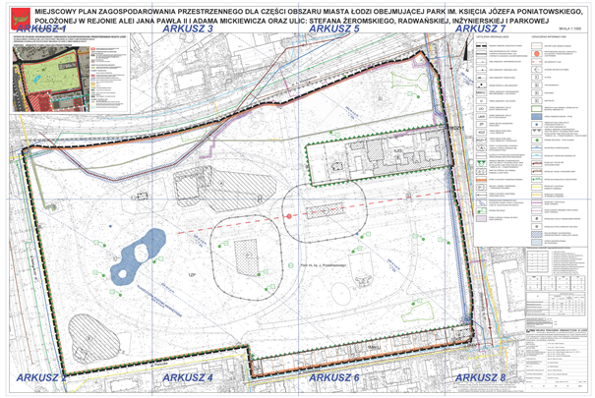

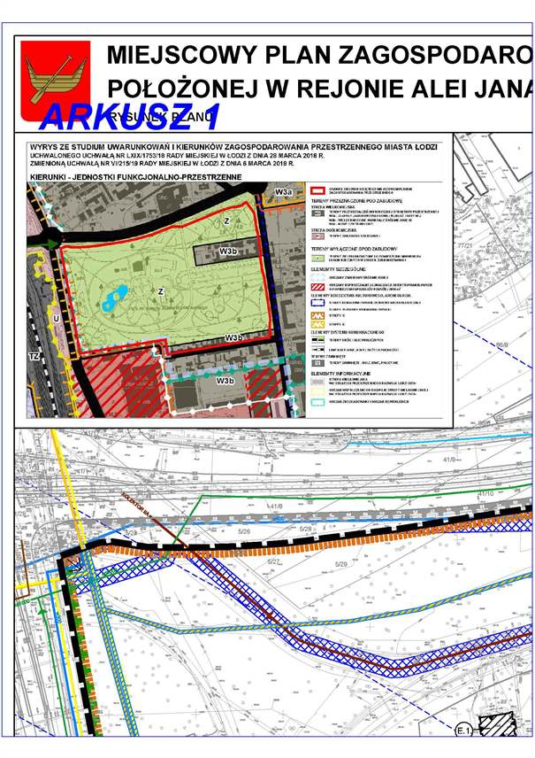

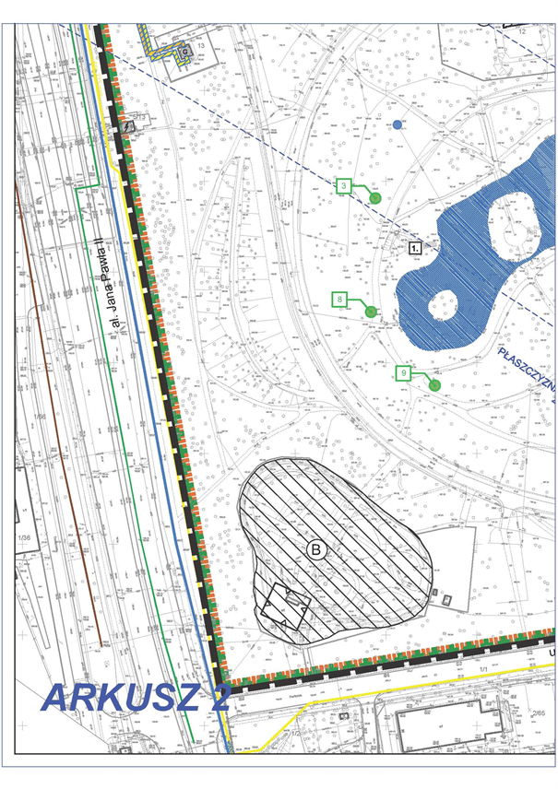

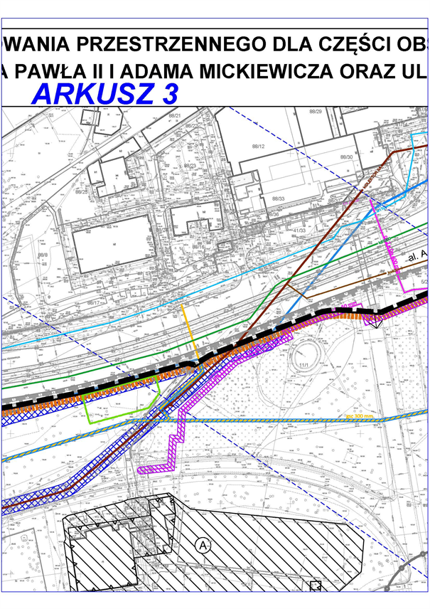

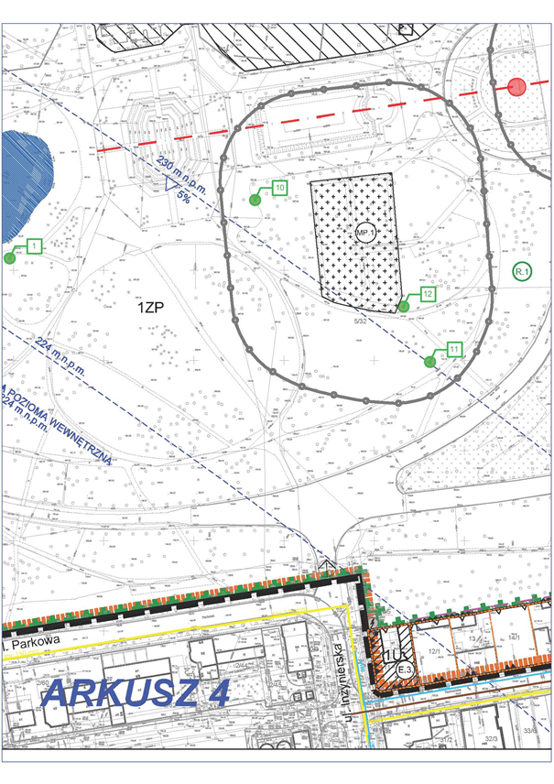

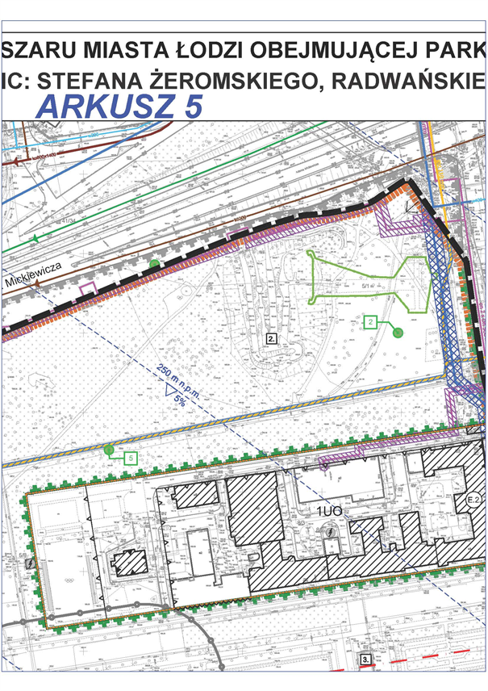

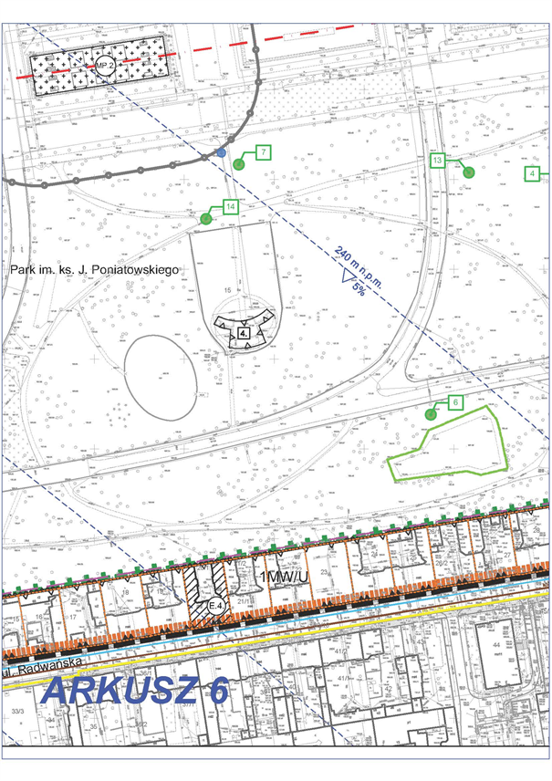

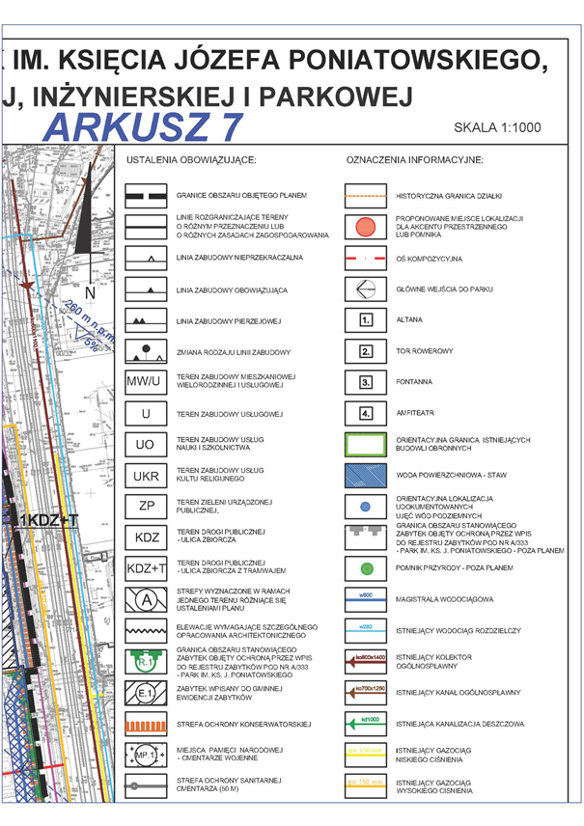

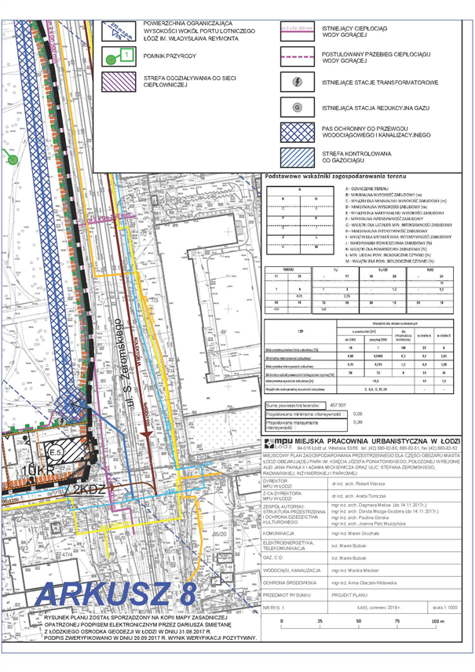

Załącznik Nr 2  
do uchwały Nr XVII/711/19  
Rady Miejskiej w Łodzi  
z dnia 11 grudnia 2019 r.

**Rozstrzygnięcie o sposobie rozpatrzenia uwag do projektu miejscowego planu zagospodarowania przestrzennego dla części obszaru miasta Łodzi obejmującej Park im. księcia Józefa Poniatowskiego, położonej w rejonie alei Jana Pawła II i Adama Mickiewicza oraz ulic: Stefana Żeromskiego, Radwańskiej, Inżynierskiej i Parkowej wniesionych w związku z wyłożeniem do publicznego wglądu.**

Projekt miejscowego planu zagospodarowania przestrzennego dla części obszaru miasta Łodzi obejmującej Park im. księcia Józefa Poniatowskiego, położonej w rejonie alei Jana Pawła II i Adama Mickiewicza oraz ulic: Stefana Żeromskiego, Radwańskiej, Inżynierskiej i Parkowej został dwukrotnie wyłożony do publicznego wglądu.

Pierwsze wyłożenie odbyło się w dniach od 21 sierpnia do 19 września 2018 r. Uwagi można było składać do dnia 3 października 2018 r. W wyznaczonym terminie wnoszenia uwag dotyczących projektu planu do 3 października 2018 r. nie wpłynęły uwagi.

Drugie wyłożenie odbyło się w dniach od 12 września do 11 października 2019 r. Uwagi można było składać do dnia 25 października 2019 r. W wyznaczonym terminie wnoszenia uwag dotyczących projektu planu do 25 października 2019 r. nie wpłynęły uwagi.

|  |  |
| --- | --- |
|  | **Przewodniczący Rady Miejskiej w Łodzi**   **Marcin GOŁASZEWSKI** |

Załącznik Nr 3  
do uchwały Nr XVII/711/19  
Rady Miejskiej w Łodzi  
z dnia 11 grudnia 2019 r.

**Rozstrzygnięcie o sposobie realizacji, zapisanych planie, inwestycji z zakresu infrastruktury technicznej, które należą do zadań własnych gminy oraz zasadach ich finansowania, zgodnie z przepisami o finansach publicznych.**

Według prognozy skutków finansowych w związku z uchwaleniem planu nie przewiduje się wydatków związanych:

- z nabyciem nieruchomości pod inwestycje celu publicznego,

- z realizacją inwestycji z zakresu układu komunikacyjnego i pozostałych przestrzeni publicznych,

- z realizacją inwestycji z zakresu infrastruktury technicznej.

Wykonane obliczenia wykazały dodatni wynik finansowy przedsięwzięcia, co oznacza, że plan będzie generował jedynie dochody do budżetu Miasta, z tytułu podatku od nieruchomości i sprzedaży nieruchomości.

Niniejszy załącznik nie zawiera obciążeń Miasta z tytułu odszkodowań w trybie art. 36 ust. 1 ustawy.

|  |  |
| --- | --- |
|  | **Przewodniczący Rady Miejskiej w Łodzi**   **Marcin GOŁASZEWSKI** |